PRODUKTOVÝ TIP: SENCOR konvice s regulací teploty SWK 1795SS
Voňavý čas svařeného vína a čajů je tady

A je to tady! Čas svařeného vína, grogu, vánočního punče a nejrůznějších druhů čajů, které zahřejí naše prochladlá těla. Na grog i „svařák“ je zapotřebí vařící voda, ale věděli jste, že ne každý druh čaje se má zalévat vařící vodou? Například zelený čaj, který má blahodárné účinky na náš metabolismus, by se měl správně zalít vodou o teplotě 80°C. Bílé a kvetoucí čaje lépe snáší přípravu při teplotě 80 – 90°C. Trefit tu správnou teplotu je někdy oříšek a proto značka SENCOR představuje inteligentní rychlovarnou konvici SWK 1795SS s možností regulace teploty, na které si stisknutím jednoho tlačítka zvolíte požadovanou teplotu vody. Pusťte si do svých domovů kouzelnou vůni čaje, badyánu, skořice a samozřejmě rumu!

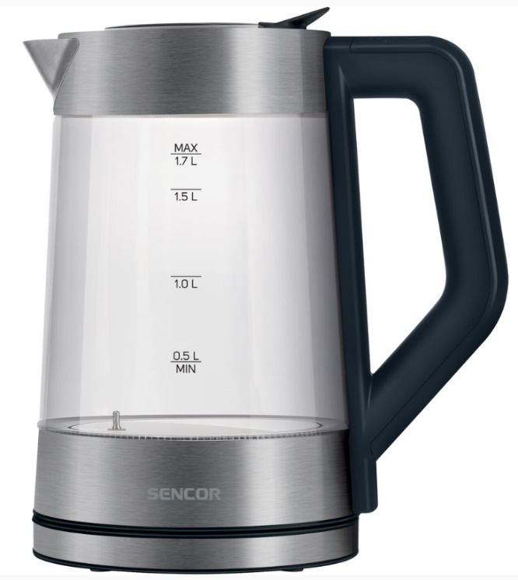
Elegantní skleněná rychlovarná konvice SENCOR SWK 1795SS o objemu 1,7 litru, nabízí 5 možností ohřevu vody a to na 50-70-80-90 a 100°C. Požadovanou teplotu jednoduše nastavíte stisknutím tlačítka umístěného na vrchu madla, funkce udržení teploty ji zachová až po dobu 30minut. Zabudovaná LED páska na dně konvice signalizuje pomocí barevné škály, jaké teploty voda právě dosáhla. Dalším tlačítkem zvýšení/snížení teploty, je možno manuálně měnit teplotu ohřívání. Speciální kruhový kryt víka zajistí pohodlné plnění vodou. Konvice se díky zabudované topné spirále v nerezovém dnu snadno čistí. Příkon konvice je 2200 W.
Doporučená akční cena konvice je 899,- Kč

